**Projekat Destilerija**

Projekat se sastoji iz serverskog i klijentskog dela.

**Serverska strana:**

* Na serverskoj strani se nalaze model klase koje predstavljaju vezu sa bazom podataka.
* Klasa Burad predstavlja tabelu u kojoj se pamte atributi koji se nalaze u datom buretu u destileriji. U njoj se pamte količina(što predstavlja količinu proizvoda koja se nalazi u buretu u litrima),godina(što predstavlja godinu proizvodnje) I pamti se strani ključ ka tabeli Proizvod koja sadrži sve moguće proizvode koji se proizvode u Destileriji.
* Klasa Radnik predstavlja tabelu koja pamti id Radnika I ime I prezime radnika.U njoj se pamte radnici koji rade u Destileriji.
* Klasa Proizvod pamti id Proizvoda I naziv Proizvoda. U njoj se pamte svi proizvodi koji se mogu naći u Destileriji.
* Klasa Proizvodnja pamti id Proizvodnje I id Bureta I id Radnika. U njoj se pamte svi Radnici koji su radili u proizvodnji nekog proizvoda koji je smešten u Buretu sa datim id-jem.
* U posebnom folderu se nalaze I Kontroleri za svaku od navedenih klasa, za dodavanje,brisanje ,menjanje I dobijanje sadržaja koji se nalaze u bazi podataka.

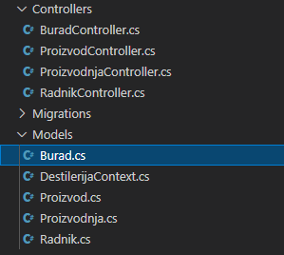 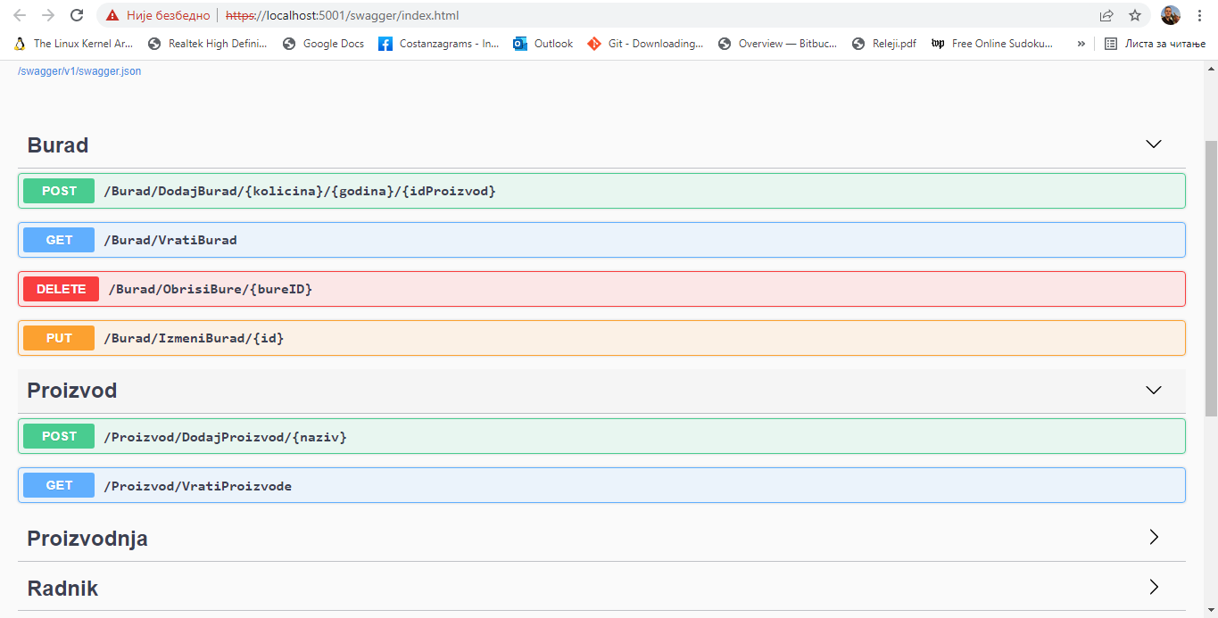

**Klijentska strana:**

* Na klijentskoj strani se nalaze JavaScript fajlovi za dobijanje objekata koji se u bazi podataka. Implementirana je Klasa Burad,Radnik, Proizvod.Klasa Burad crta samu sebe sa svojim sadržajem u okviru posebnog diva koji će se nalaziti u okviru Destilerije unutar posebnog diva za crtanje sadržaja. Klasa radnik će služiti za pamćenje podataka o radnicima. Radnici ce se crtatu u tabeli.
* Implementirana je i klasa Destilerija koja će pamtiti sve podatke o radnicima koji su radili na neku proizvodnju,o svim buradima I svim proizvodima.
* Html dokument služi samo za definisanje sadržaja stranice,svi elementi se dodaju i crtaju dinamički iz script fajla.
* CSS fajl implementira dizajn stranice,bolju preglednost I pristupačnost elementima.
* U prilogu se nalazi izgled stranice.

